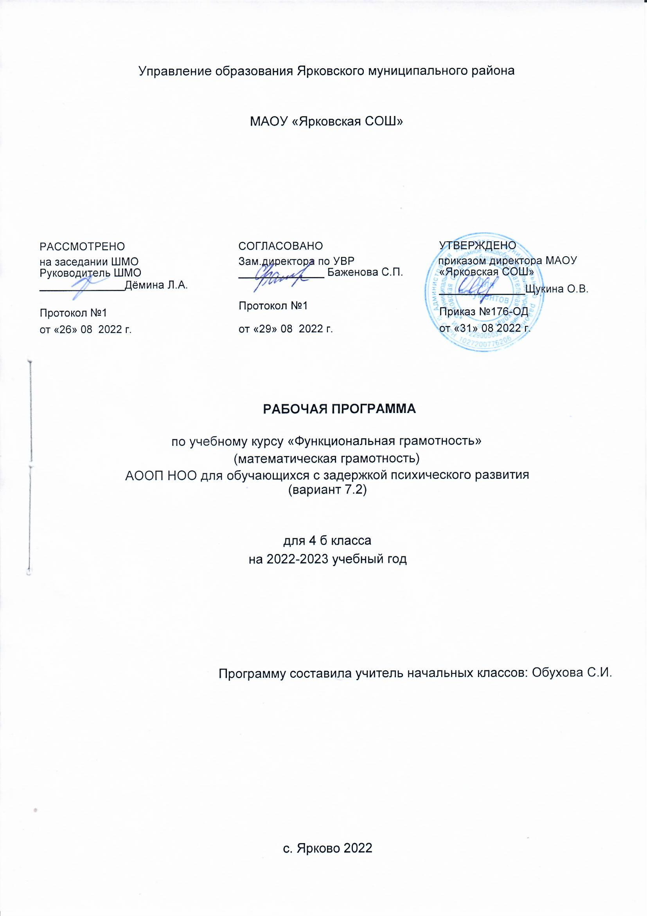

ПОЯСНИТЕЛЬНАЯ ЗАПИСКА
Рабочая программа курса составлена на основе:
1. Федерального государственного стандартаначальногообщего образования (приказ Министерства образования и науки РФ от 06 октября 2009 г. N 373 "Об утверждении и введении федерального государственного образовательного стандарта начального общего образования")в ред. Приказов Минобрнауки РФ от 26.11.2010 N 1241, от 22.09.2011 N 2357, от 18.12.2012 N 1060, от 29.12.2014 N 1643,от 18.05.2015 N 507,от 31.12.2015 N 1576, от 11.12.2020№712
2. Примерной основной образовательной программы начального общего образования
3. Основной образовательной программы начального общего образования МАОУ «Ярковская СОШ»
4. Учебным планом МАОУ «Ярковская СОШ» на 2022-2023 учебный год
5.Программы внеурочной деятельности «Функциональная грамотность» 1-4 класс М.В. Буряк, С.А. Шейкиной, «Математический театр» 3-4 класс Л.Г. Петерсон, О. Н. Агахановой. В основу занятий легли Тренажеры для школьников «Функциональная грамотность», М.В. Буряк, С.А. Шейкиной, «Планета», 2022 г.
Рабочая программа «Математическая грамотность» рассматривается в рамках реализации ФГОС НОО и направлена на общеинтеллектуальное развитие обучающихся.
Рабочая программа предназначена для развития математических способностей учащихся, для формирования элементов логической и алгоритмической грамотности, коммуникативных умений младших школьников с применением коллективных форм организации занятий и использованием современных средств обучения. Создание на занятиях ситуаций активного поиска, предоставление возможности сделать собственное «открытие», знакомство с оригинальными путями рассуждений, овладение элементарными навыками исследовательской деятельности позволят обучающимся реализовать свои возможности, приобрести уверенность в своих силах.
Цель: формирование у обучающихся способности определять и понимать роль математики в мире, в котором они живут, высказывать хорошо обоснованные математические суждения и использовать математику так, чтобы удовлетворять в настоящем и будущем потребности, присущие созидательному, заинтересованному и мыслящему гражданину.
Задачи:
- расширять кругозор учащихся в различных областях элементарной математики;
- расширять математические знания в области чисел;
- содействовать умелому использованию символики;
- правильно применять математическую терминологию;
- развивать умения отвлекаться от всех качественных сторон и явлений, сосредоточивая
внимание на количественных сторонах;
- уметь делать доступные выводы и обобщения, обосновывать собственные мысли.
- развивать краткости речи
МЕСТО УЧЕБНОГО КУРСА «ФУНКЦИОНАЛЬНАЯ ГРАМОТНОСТЬ» В УЧЕБНОМ ПЛАНЕ
В соответствии с учебным планом МАОУ «Ярковская СОШ» на курс отводится 0,5 часа в неделю. Соответственно программа рассчитана на 17 часов в год, 1 час в 2 недели.

СОДЕРЖАНИЕ УЧЕБНОГО ПРЕДМЕТА
Занятие 1. В бассейне
Расписание занятий, выгодная покупка. Задачи на определение скорости плавания. Логические задачи.
Занятие 2. Делаем ремонт
Смета ремонта, расчёт стоимости строительных материалов. Задачи на расчёт количества необходимого материала для ремонта кухни. Задачи на расчёт стоимости необходимого материала для ремонта кухни. Чтение простых чертежей и нанесение на них известных размеров.
Занятие 3. Украшаем дом
Расчёт стоимости украшений для дома. Задачи на расчёт затрат на приобретение аксессуаров для дома. Составление и чтение простых планов.
Занятие 5. Садовый участок
Расходы на обустройство участка, площадь и периметр. Чтение простого чертежа и определение его масштаба. Нахождение площади и периметра участка и построек на нём.
Занятие 6. Обустраиваем участок
Расчёт стоимости покупки рассады, саженцев, оборудования участка. Задачи с тройкой величин «цена, количество, стоимость». Составление и чтение простых планов.
Занятие 7. Поход в кино
Расходы на поход в кино. Нахождение заданных временных промежутков с помощью календаря. Задачи с тройкой величин «цена, количество, стоимость».
Занятие 8. Идём в театр
Расходы на поход в театр. Нахождение заданных временных промежутков с помощью календаря. Задачи с тройкой величин «цена, количество, стоимость».
Занятие 9. Отправляемся в путешествие
Расходы на организацию путешествия. Нахождение заданных временных промежутков с помощью календаря. Задачи с тройкой величин «цена, количество, стоимость». Выгодная покупка. Составление алгоритма действий.
Занятие 10. Осуществляем мечты
Работа над проектом: в группах, в парах, индивидуально.
Занятие 11. Магический квадрат
Подсчет двумя способами в арифметических задачах, конструкции с натуральными числами.
Занятие 12. Остров рыцарей и лжецов
Метод перебора в логических задачах, использование отрицаний простейших высказываний.
Занятие 13. Метод перебора
Сведение перебора в текстовой задаче к перебору малого числа вариантов, доказательство нахождения всех решений.
Занятие 14. Буквенные ребусы
Метод перебора в арифметических задачах, доказательство отсутствия решения (с помощью оценок, перебора вариантов, четности).
Занятие 15. Дни недели
Недельная и годовая цикличность, день недели как остаток от деления на 7.
Занятие 16.Чередование
Чередование объектов в ряду, по кругу. Относительное количество чередующихся объектов. Четность суммы чисел в промежутке. Связь чередования и разбиения на пары.
Занятие 17.По прямой – кратчайший путь!
Приближенное вычисление длин ломаных и кривых, кратчайшие пути на развертках.

ПЛАНИРУЕМЫЕ ОБРАЗОВАТЕЛЬНЫЕ РЕЗУЛЬТАТЫ

ЛИЧНОСТНЫЕ РЕЗУЛЬТАТЫ:
– осознавать себя как члена семьи, общества и государства;
– осознавать личную ответственность за свои поступки;
– формулировать жизненную ситуацию на языке математики;
– применять математические понятия, факты, процедуры размышления;
– интерпретировать, использовать и оценивать математические результаты;
– формировать духовные и эстетические потребности;
– овладевать начальными навыками адаптации в современном мире: сопоставление доходов и расходов, простые вычисления в области семейных потребностей;
– уметь пользоваться предлагаемыми учителем формами самооценки и взаимооценки;
– уметь сотрудничать со взрослыми и сверстниками в разных игровых и реальных ситуациях;
– уметь переносить примеры ответственного и самостоятельного поведения в свой личный жизненный опыт, объяснять необходимость использования готовой модели поведения для своего самосовершенствования.

МЕТАПРЕДМЕТНЫЕ РЕЗУЛЬТАТЫ
Познавательные:
– осваивать способы решения проблем творческого и поискового характера: работа над проектами и исследования;
– использовать различные способы поиска, сбора, обработки, анализа и представления информации;
– овладевать логическими действиями сравнения, обобщения, классификации, установления аналогий и причинно-следственных связей, построения рассуждений, отнесения к известным понятиям;
– использовать знаково-символические средства, в том числе моделирование;
– ориентироваться в своей системе знаний: отличать новое от уже известного;
– делать предварительный отбор источников информации: ориентироваться в потоке информации;
– добывать новые знания: находить ответы на вопросы, используя учебные пособия, свой жизненный опыт и информацию, полученную от окружающих;
– перерабатывать полученную информацию: сравнивать и группировать объекты;
– преобразовывать информацию из одной формы в другую.
Регулятивные:
– проявлять познавательную и творческую инициативу;
– принимать и сохранять учебную цель и задачу;
– планировать ее реализацию, в том числе во внутреннем плане;
– контролировать и оценивать свои действия, вносить соответствующие коррективы в их выполнение;
– уметь отличать правильно выполненное задание от неверного;
– оценивать правильность выполнения действий: знакомство с критериями оценивания, самооценка и взаимооценка.
Коммуникативные:
– адекватно передавать информацию, выражать свои мысли в соответствии с поставленными задачами и отображать предметное содержание и условия деятельности в речи;
– доносить свою позицию до других: оформлять свою мысль в устной и письменной речи (на уровне одного предложения или небольшого текста);
– слушать и понимать речь других;
– совместно договариваться о правилах работы в группе;
– учиться выполнять различные роли в группе (лидера, исполнителя, критика).

ПРЕДМЕТНЫЕ РЕЗУЛЬТАТЫ:
– способность формулировать, применять и интерпретировать математику в разнообразных контекстах;
– способность проводить математические рассуждения;
– способность использовать математические понятия, факты, чтобы описать, объяснить и предсказать явления;
– способность извлекать математическую информацию в различном контексте;
– способность применять математические знания для решения разного рода проблем;
– способность формулировать математическую проблему на основе анализа
ситуации;
– интерпретация и оценка математических данных в контексте лично значимой ситуации;
– интерпретация и оценка математических результатов в контексте национальной или глобальной ситуации;
– способность понимать роль математики в мире, высказывать обоснованные суждения и принимать решения, которые необходимы конструктивному, активному и размышляющему человеку.

ТЕМАТИЧЕСКОЕ ПЛАНИРОВАНИЕ
№  п/п | Наименование разделов и тем программы | Количество часов |  |  | Дата изучения | Виды деятельности | Виды, формы контроля | Электронные (цифровые) образовательные ресурсы
№  п/п | Наименование разделов и тем программы | всего | Контрольные работы | Практические работы
1. | В бассейне | 1 | 0 | 0 |  | Решение логических задач. | Устный опрос; | https://learningapps.org/index.php?s=математика  https://uchi.ru/activities/teacher/  https://uchitel.club/workprograms  https://urok.1sept.ru/articles/687706  http://skiv.instrao.ru/bank-zadaniy/matematicheskaya-gramotnost/
2. | Делаем ремонт | 1 | 0 | 0 |  | Чтение простых чертежей и нанесение на них известных размеров. | Устный опрос;
3. | Украшаем дом | 1 | 0 | 0 |  | Составление и чтение простых планов. | Устный опрос;
4. | Праздничный торт | 1 | 0 | 0 |  | Составление и чтение простых планов. | Устный опрос;
5. | Садовый участок | 1 | 0 | 0 |  | Чтение простого чертежа и определение его масштаба. | Устный опрос;
6. | Обустраиваем участок | 1 | 0 | 0 |  | Составление и чтение простых планов. | Устный опрос;
7. | Поход в кино | 1 | 0 | 0 |  | Работа в группах. | Устный опрос; | https://learningapps.org/index.php?s=математика  https://uchi.ru/activities/teacher/  https://uchitel.club/workprograms  https://urok.1sept.ru/articles/687706  http://skiv.instrao.ru/bank-zadaniy/matematicheskaya-gramotnost/
8. | Идём в театр | 1 | 0 | 0 |  | Игра. | Устный опрос;
9. | Отправляемся в путешествие | 1 | 0 | 0 |  | Составление алгоритма действий. | Устный опрос;
10. | Осуществляем мечты | 1 | 0 | 0 |  | Работа над проектом: в группах, в парах, индивидуально. | Устный опрос;
11. | Магический квадрат | 1 | 0 | 0 |  | Решение логических задач. | Устный опрос;
12. | Остров рыцарей и лжецов | 1 | 0 | 0 |  | Викторина. | Устный опрос; | https://learningapps.org/index.php?s=математика  https://uchi.ru/activities/teacher/  https://uchitel.club/workprograms  https://urok.1sept.ru/articles/687706  http://skiv.instrao.ru/bank-zadaniy/matematicheskaya-gramotnost/
13. | Метод перебора | 1 | 0 | 0 |  | Работа в парах. | Устный опрос;
14. | Буквенные ребусы | 1 | 0 | 0 |  | Беседа. Анализ данных. | Устный опрос;
15. | Дни недели | 1 | 0 | 0 |  | Игра. | Устный опрос;
16. | Чередование | 1 | 0 | 0 |  | Работа в группах. | Устный опрос;
17. | По прямой – кратчайший путь! | 1 | 1 | 0 |  | Игра | Тестирование;
ОБЩЕЕ КОЛИЧЕСТВО ЧАСОВ ПО ПРОГРАММЕ |  | 17 | 1 | 0

ПОУРОЧНОЕ ПЛАНИРОВАНИЕ
№ п/п | Тема урока | Количество часов |  |  | Формирование ФГ (элементы ФГ, формируемые на уроке) | Дата изучения | Виды,  формы контроля
№ п/п | Тема урока | всего | КР | ПР | Формирование ФГ (элементы ФГ, формируемые на уроке) | Дата изучения | Виды,  формы контроля
1. | В бассейне | 1 | 0 | 0 | Применять стратегии и способы решения задач, задействовав знакомые математические понятия и операции. |  | Устный опрос;
2. | Делаем ремонт | 1 | 0 | 0 | Производить простые алгебраические процедуры. |  | Устный опрос;
3. | Украшаем дом | 1 | 0 | 0 | Анализировать информацию, содержащуюся в графиках, таблицах, текстах и других источниках. |  | Устный опрос;
4. | Праздничный торт | 1 | 0 | 0 | Распознавать числа, выражения, количества и формы. |  | Устный опрос;
5. | Садовый участок | 1 | 0 | 0 | Производить простые алгебраические процедуры. |  | Устный опрос;
6. | Обустраиваем участок | 1 | 0 | 0 | Анализировать информацию, содержащуюся в графиках, таблицах, текстах и других источниках. |  | Устный опрос;
7. | Поход в кино | 1 | 0 | 0 | Производить простые алгебраические процедуры. |  | Устный опрос;
8. | Поход в театр | 1 | 0 | 0 | Производить простые алгебраические процедуры. |  | Устный опрос;
9. | Отправляемся в путешествие | 1 | 0 | 0 | Анализировать информацию, содержащуюся в графиках, таблицах, текстах и других источниках. |  | Устный опрос;
10. | Осуществляем мечты | 1 | 0 | 0 | Применять стратегии и способы решения задач, задействовав знакомые математические понятия и операции. |  | Устный опрос;
11. | Магический квадрат | 1 | 0 | 0 | Анализировать информацию, содержащуюся в графиках, таблицах, текстах и других источниках. |  | Устный опрос;
12. | Остров рыцарей и лжецов | 1 | 0 | 0 | Анализировать информацию, содержащуюся в графиках, таблицах, текстах и других источниках. |  | Устный опрос;
13. | Метод подбора | 1 | 0 | 0 | Применять стратегии и способы решения задач, задействовав знакомые математические понятия и операции. |  | Устный опрос;
14. | Буквенные ребусы | 1 | 0 | 0 | Анализировать информацию, содержащуюся в графиках, таблицах, текстах и других источниках. |  | Устный опрос;
15. | Дни недели | 1 | 0 | 0 | Применять стратегии и способы решения задач, задействовав знакомые математические понятия и операции. |  | Устный опрос;
16. | Чередование | 1 | 0 | 0 | Производить простые алгебраические процедуры. |  | Устный опрос;
17. | По прямой – кратчайший путь! | 1 | 1 | 0 | Применять стратегии и способы решения задач, задействовав знакомые математические понятия и операции. |  | Тестирование
ОБЩЕЕ КОЛИЧЕСТВО ЧАСОВ ПО ПРОГРАММЕ |  | 17 | 1 | 0

УЧЕБНО-МЕТОДИЧЕСКОЕ ОБЕСПЕЧЕНИЕ ОБРАЗОВАТЕЛЬНОГО ПРОЦЕССА

МЕТОДИЧЕСКИЕ МАТЕРИАЛЫ ДЛЯ УЧИТЕЛЯ
Функциональная грамотность. 4 класс. Программа внеурочной деятельности / М.В. Буряк, С.А. Шейкина. – М.: Планета, 2022. – 96 с. – (Учение с увлечением).
ЦИФРОВЫЕ ОБРАЗОВАТЕЛЬНЫЕ РЕСУРСЫ И РЕСУРСЫ СЕТИ ИНТЕРНЕТ
https://learningapps.org/index.php?s=математика
https://uchi.ru/activities/teacher/
https://uchitel.club/workprograms
https://urok.1sept.ru/articles/687706
http://skiv.instrao.ru/bank-zadaniy/matematicheskaya-gramotnost/

МАТЕРИАЛЬНО-ТЕХНИЧЕСКОЕ ОБЕСПЕЧЕНИЕ ОБРАЗОВАТЕЛЬНОГО ПРОЦЕССА

УЧЕБНОЕ ОБОРУДОВАНИЕ
Технические средства
Интерактивная доска.
Персональный компьютер учителя.
Персональные ультрабуки учащихся.
Оборудование класса
Ученические столы с комплектом стульев.
Стол учительский.
Стол компьютерный.

ОБОРУДОВАНИЕ ДЛЯ ПРОВЕДЕНИЯ ПРАКТИЧЕСКИХ РАБОТ
Набор презентаций к урокам.

